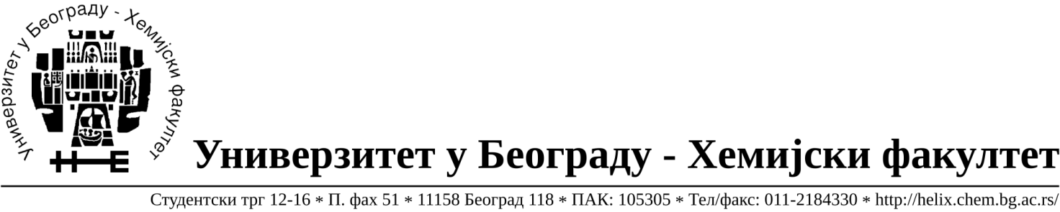
Na zahtev( pitanje) potencijalnih ponuđača, ovim putem dostavljamo traženo pojašnjenje ( odgovor) u vezi javne nabavke male vrednosti dobara- materijal za obrazovanje i nauku –laboratorijsko staklo i potrošni materijal, JN broj 9/16.

Pitanje:- Od kog materijala je potrebno ponuditi filtere, stavke 104. i 105. konkursne dokumentacije (PTFE, Nylon, Celluloze,RC i sl)?
Odgovor: Za partiju broj 104 filteri su od cellulose nitrate. Za partiju broj 105 filteri su od PTFE.

U Beogradu, 06.04.2016.godine

